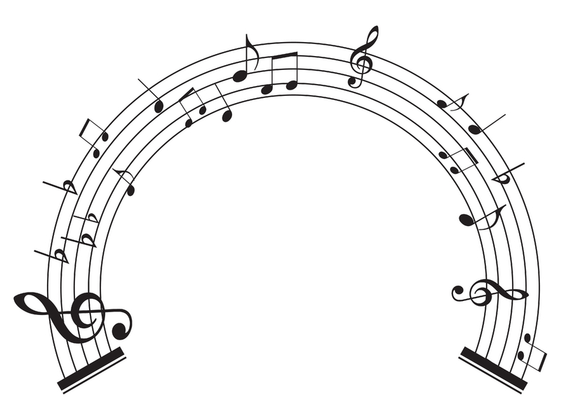

Rapla
Muusikakooli
I klassi
õpilaste kontsert

21. märtsil 2025 kell 18.00
Rapla Muusikakoolis

Olete oodatud!

